ПАМЯТКА «Что делать, если подросток начал употреблять алкоголь или другие ПАВ»

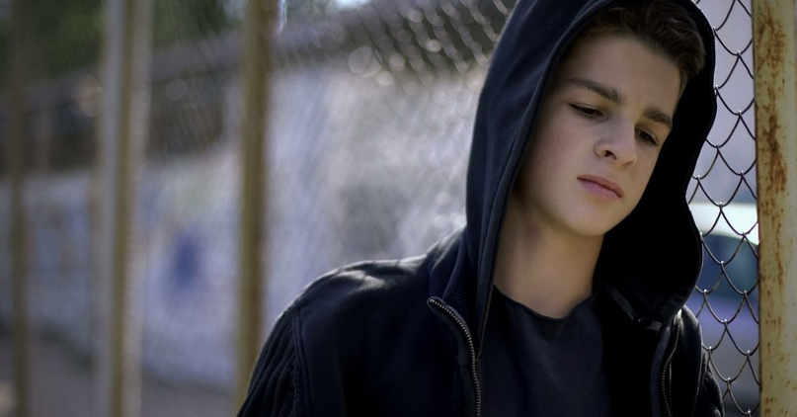
Начнём, как и положено, с начала — с самых первых звоночков, которые должны насторожить родителей. Чем раньше мы заметим неладное, тем легче будет удержать ребёнка от необдуманных действий.
Признаки, которые нельзя игнорировать:
- Резкое изменение в поведении: скрытность, воровство, ложь, раздражение.
- Остается часто на ночь вне дома. Неоднократно приходил пьяным.
- Можно обнаружить ПАВ и приспособления.
- Изменения в физическом состоянии: повышенная активность, возбуждение или, наоборот, постоянная сонливость, длительный сон — больше 12 часов.
- Резкое изменение аппетита (обжорство или ничего не ест).
- Изменение состояния глаз — расширение или сужение зрачков, отсутствие реакции на свет; красные глаза.
- Смазанная, невнятная, слишком быстрая или растянутая речь.
- Вспышки гнева, плаксивость, неожиданное, неадекватное поведение.
- Рассказы об «одном друге», который попробовал что-то.
Конечно, любящим родителям очень сложно принять, что такое может случиться с их ребёнком. Но чем дольше родитель будет отрицать очевидное, тем тяжелее могут быть последствия. Так что снимаем розовые очки, отбрасываем стыд и бессмысленное самобичевание и запоминаем, чего делать нельзя.
Неверные реакции родителей:
- Игнорируют проблему, делают вид, что ничего не происходит. Это защитная реакция, желание спрятаться, неспособность принять реальность.
- Кричат, стыдят и обвиняют.
- Наказывают, лишают удовольствий. Всё та же защитная реакция, но в других формах. Но важно понимать: чем хуже отношения в семье, тем сильнее желание уйти от реальности.
- Прекращают общение. К сожалению, иногда для родителей идеальный образ их семьи оказывается важнее ребёнка.
- Звонят друзьям, обсуждают с учителями и родственниками.
- Контролируют переписку и общение. Кажется, что проблема где-то «вне» и если разомкнуть цепь, то всё прекратится. Но это не так — проблема внутри. Такие действия не дают желаемого эффекта.
- Покрывают и выгораживают, компенсируют ущерб. Очень неверная тактика! Чем больше родитель берёт проблемы на себя, тем хуже: ребёнок понимает, что удовольствие — его, а последствия — родителей. Это только усугубляет ситуацию.
Что делать? Открыто поговорить!
- Спросить об употреблении прямо и без давления. Попросить рассказать, как это началось и что сейчас происходит. Предоставить подростку время подумать, не требовать немедленного ответа. К сожалению, употребление ПАВ чаще возникает при напряжённых отношениях с родителями, поэтому выстроить диалог может быть непросто. Но другого выхода нет — нужно собраться с силами и поговорить доброжелательно.
- Сказать, что вы готовы помочь, а не устраивать истерику. Постараться уговорить пойти к психологу — семейному или специализирующемуся на данном вопросе. Если же ситуация запущенная, то нужен нарколог. Не надо бояться постановки на учёт — он устанавливается всего на три года. Да, это неприятное событие, но важно понимать, что тяга к ПАВ сама не пройдёт.
- Сказать, что катастрофы пока нет, но есть большая проблема. К сожалению, никто не знает, чем может закончиться употребление даже одной дозы.
- Спросить, как сам подросток относится к полученному опыту. Найти видео с рассказами людей, которые прошли через это. В начале пути подросток не осознаёт, куда это может привести, поэтому нужно показать.
Важно: родители могут начать проходить семейную терапию и без подростка. Специалист поможет справиться с собственными страхами и подскажет как быть.
А теперь вернёмся от родителей и их переживаний к самому подростку.
С чего же всё начинается?
- «Легкие» ПАВ-вещества. В компании берут на «слабо», обещают гарантированное удовольствие. Когда ребёнку плохо, он устал от учёбы, конфликтов в семье и собственной неуверенности, то отказаться от такого предложения крайне сложно.
- Употребляется эпизодически в компании. Постепенно это становится ритуалом, общим секретом компании. Возникает общая цель — достать ещё, остаться незамеченными. Постепенно эта цель вытесняет все остальные и начинаются проблемы. Именно на этой стадии обычно появляются симптомы, которые замечают родители. И именно здесь нужно принимать меры!
- Опьянение достигается легко. На этой стадии желаемый эффект уже не достигается. Нужны большие дозы или более тяжёлые ПАВ.
- Переход на более тяжелые вещества, высокие дозы.
- Опьянение становится нормой. Прием веществ в будние дни.
- Отсутствие интереса к учебе, ложь, воровство, драки.
- Очевидная деградация, заметная не только близким.
Очевидно, что бить тревогу надо как можно раньше! Нужно осознавать, что это вопрос не одного дня.
Этапы лечения выглядят так:
- Детоксикация ( 3–7 дней). На этом этапе нельзя останавливаться! Иначе возникает опасная практика: ситуация поправима, можно прийти в себя и употреблять дальше.
- Стабилизация (1–3 месяца). Тяжёлое состояние: жить без искусственной радости сложно — реальность кажется серой и бессмысленной. В этот период велик риск разрешить себе «Чуть-чуть».
- Реабилитация (1–5 лет).
Реабилитация бывает разной и зависит она от готовности самого подростка лечиться.

